**NAUFUS RAMÍREZ-FIGUEROA**06.05– 30.10.2022

Naufus Ramírez-Figueroa (1978, Guatemala) crée des œuvres oniriques à partir d’éléments puisés dans la littérature, le folklore, la magie et les souvenirs de jeunesse. Ses performances, sculptures et installations sont ancrées dans le théâtre expérimental et ont par ailleurs une dimension politico-activiste. La tragique guerre civile de son Guatemala natal (1960-1996) est un des thèmes particulièrement récurrents dans son œuvre. Naufus Ramírez-Figueroa adopte une approche très visuelle. Il crée des scènes symboliques aux accents humoristiques, ludiques ou absurdes. Son œuvre explore l’identité culturelle et l’histoire, les traumatismes, la colonisation et le lien entre l’humain et la nature. Cette exposition répartie dans cinq salles propose une sélection de sa pratique artistique très diversifiée, avec des installations spatiales, des sculptures, des films récents et quelques nouvelles productions.

Curator: Eva Wittocx

Merci aux prêteurs et aux galeries   
  
Sies + Höke (Düsseldorf),   
Mendes Wood DM (Bruxelles, São Paulo, New York),   
Proyectos Ultravioleta (Guatemala City)

« Cacaxte #1 », 2018, installation sculpturale

« Cacaxte #1 », 2018, film, 15 min 49 sec

Dans le couloir de la maison Vander Kelen-Mertens se trouve l’œuvre intitulée   
« Cacaxte #1 », une sorte de sac à dos composé d’une structure métallique à laquelle une vingtaine de petites sculptures sont suspendues par des fils. Tant dans la forme de l’œuvre que dans son titre, Naufus Ramírez-Figueroa renvoie explicitement au traditionnel *cacaxte* : une structure en bois portée sur le dos, notamment en Amérique latine, permettant de transporter de grandes quantités de marchandises. Bien que le *cacaxte* existe depuis de nombreux siècles et était par exemple déjà utilisé par les Mayas, depuis l’invasion de l’Amérique par les Européens, il est devenu un symbole de colonisation et d’oppression.

Ramírez-Figueroa met le *cacaxte* en lien avec une collection de sculptures basées sur des artefacts muséaux datant de différentes périodes et cultures :

des objets des Mayas, mais aussi du Moyen-Âge espagnol, jusqu’à des personnages du Nigéria, d’Égypte, de Grèce, de Chine et du Guatemala, pays natal de Naufus Ramírez-Figueroa. Ces sculptures donnent une vue d’ensemble de diverses identités culturelles, et renvoient à une des problématiques mondiales liées à la colonisation : les objets spoliés dans leur pays d’origine et expédiés dans des musées à l’étranger. Au Guatemala aussi, de nombreux objets précieux sont sortis du pays, ce qui complique la construction d’une identité nationale. L’œuvre visualise par ailleurs le poids de la culture et des artefacts culturels, tout en offrant littéralement une prise permettant de les porter.

Naufus Ramírez-Figueroa a créé « Cacaxte #1 » à Leuven, lorsqu’il était en résidence au musée M en 2018. Le film présenté dans cette salle montre la performance du même nom, où l’artiste parcourt la collection du musée M en portant sur le dos un *cacaxte* sur lequel des sculptures sont fixées par des cordes, en dialogue avec l’histoire de l’art. Il finit par retirer le sac à dos pour disposer les sculptures dans une salle du musée.

© M Leuven, photo Ushua Goeminne

« The House at Kawinal » , 2018

Du 12e au 16e siècle, la cité guatémaltèque de Kawinal, dans la vallée du Chixoy, était une ville à la fois grande et influente du territoire maya. Après les conquêtes espagnoles, la ville est abandonnée, mais les ruines ont été conservées et sont aujourd’hui considérées comme un site archéologique important. En 1976, les pouvoirs publics guatémaltèques décident toutefois d’entamer la construction d’un barrage hydro-électrique qui allait engloutir les ruines ainsi que des dizaines de villages de la vallée. Les habitants furent chassés de leurs maisons sans aucun ménagement, et quelque 5.000 personnes furent assassinées sous le faux prétexte qu’elles s’étaient rebellées. Depuis la construction du barrage, la vallée du Chixoy est quasi en permanence sous eau. Ce n’est qu’en été, lorsqu’il fait sec, que les ruines de l’ancienne ville de Kawinal émergent du miroir de l’eau, chaque fois un peu plus endommagées par l’érosion.

Le point de départ de l’œuvre intitulée « The House at Kawinal » est la quête de l’artiste partant à la recherche de Kawinal. Il a réuni toutes ses histoires et impressions dans une installation qui remplit la salle et rappelle une maison abandonnée avec les vestiges d’objets du quotidien. La couleur verte donne à l’ensemble un côté lugubre, tout en évoquant également la nature. Cette installation respire la perte et le souvenir, l’innocence et la destruction.

Naufus Ramírez-Figueroa, ‘The House at Kawinal’, 2018   
© Courtesy of the artist, Sies + Höke Düsseldorf, photo Maris Hutchinson

‘Liquid Coral’, 2017  
  
« Liquid Coral » présente une sculpture rouge particulière, fragile, dans une mise en scène élaborée. Au centre de la pièce se trouvent des paravents en accordéon semblant sortis du milieu médical. Cachée derrière ces cloisons, on trouve une chaise en métal sur laquelle est posée une petite sculpture en verre rouge dont la forme évoque le corail. Cette variété caractéristique de corail rouge était jadis réputée éloigner le mal, et était portée en bijou. Par ailleurs, la similitude entre la couleur du corail et celle du sang est indéniable – la sculpture elle-même ressemble à un grand vaisseau sanguin. Le corail posé sur la chaise peut évoquer le don de sang. Jusqu’au 19e siècle, on y aurait probablement vu autre chose : un fauteuil pour les saignées. Cette pratique, qui consistait à prélever un prétendu excès de sang, était un traitement étrange mais répandu pour remédier aux problèmes de santé.

Dans cette œuvre, on voit un environnement protégé pour le fragile corail en verre. Comme si un petit bout de la nature était attentivement mis à l’abri par l’humain et le monde médical. L’artiste réfléchit ainsi au lien particulier entre l’humain et la nature. Comme beaucoup de ses œuvres, « Liquid Coral » joue également avec notre perception des objets quotidiens, et explore les limites de ce qui est familier et de ce qui ne l’est pas.

« History of silk in Guatemala #1 » , 2022  
  
Pendant la domination espagnole, comme le pays se concentrait sur la fabrication d’autres étoffes délicates, le Guatemala n’a pas connu de riche industrie de la soie. Le peu de soie qu’on y trouvait était importée. Ce n’est qu’au 18e siècle que Juan José, archevêque du Guatemala et despote raté, décide de lancer la production locale de soie. Derrière des objectifs en apparence nobles – que chacun et chacune puisse se vêtir de soie et offrir un emploi aux chômeurs –, l’avènement de l’industrie de la soie va surtout s’avérer être une période d’exploitation des femmes, contraintes de travailler dans les plantations. Peu après, l’engouement de l’aristocratie pour la soie diminue, et l’industrie disparaît aussi vite qu’elle était apparue. En 1882, un jeune homme dénommé Eduardo Castellanos Crocker découvre qu’il est également possible de fabriquer de la soie à partir du cocon d’une araignée, la néphile dorée – mais le gouvernement du Guatemala ne donne aucune suite à sa découverte, de sorte que la production locale de soie restera quasi inexistante. Bref, l’histoire de l’industrie de la soie au Guatemala regorge d’ambitions inassouvies et d’échecs.

Dans cette nouvelle œuvre produite par M, Naufus Ramírez-Figueroa ressuscite quelques personnages et scènes de l’histoire, et met l’accent sur leur incohérence. Un bombyx dévore la tête décapitée du l’archevêque Juan José ; un mûrier blanc, principal aliment des vers à soie, pousse du nombril d’un garçonnet allongé, et Eduardo Castellanos Crocker découvre la soie dans le cocon d’une araignée géante. Tels des accessoires d’une scénographie ouverte, les personnages suggèrent une certaine cohésion, mais les scènes n’en restent pas moins bien distinctes les unes des autres et incarnent de manière absurde l’histoire fragmentée de la soie au Guatemala.

« Deus Ex Machina » , 2021

« Dea Ex Machina » , 2021

« Variación sobre hoja de anturio #4, #5, #6 » , 2021

« Chiperrec » , 2021

*Deus ex machina* est une expression qui évoque une technique narratrice du théâtre grec, où une intrigue apparemment insoluble connaît un revirement soudain et inattendu, souvent par l’intercession d’une divinité. Grâce à un système de câbles et de poulies, le dieu pouvait traverser la scène, comme s’il descendait du ciel. Les œuvres de Naufus Ramírez-Figueroa intitulées « Deus Ex Machina » et « Dea Ex Machina » sont suspendues de manière similaire au plafond, par des cordes – mais au lieu d’une divinité grecque classique, c’est une branche en bronze qui y est accrochée, entourée de masques représentant les saints et les dieux invoqués dans le folklore guatémaltèque pour protéger la nature. L’instabilité de l’ensemble questionne notre propre relation à la nature, et suggère que seul un *Deus ex machina* pourrait encore être susceptible de nous préserver d’une catastrophe écologique. L’artiste a ici recours à la « Dea Ex Machina » comme pendant féminin du dieu Deus.

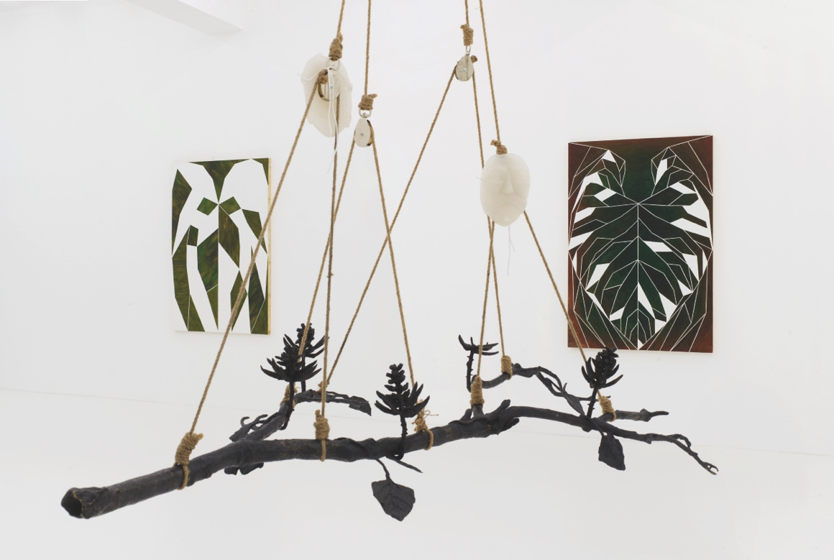Les œuvres suspendues dans cette salle sont complétées par trois tableaux,   
« Variación sobre hoja de anturio » , qui évoquent la forme des feuilles de l’anthurium, une espèce végétale d’origine américaine devenue une plante d’intérieur très prisée dans le monde entier. Dans ces œuvres, Naufus Ramírez-Figueroa a réduit la forme de la feuille à un jeu de lignes quasi abstrait, s’inscrivant ainsi dans le prolongement de la constante appropriation de la nature par l’être humain – une appropriation qui reflète certes une appréciation, mais qui pourrait par ailleurs aboutir à l’extermination des plantes. En même temps, ces compositions ont le caractère de masques ethniques sombres, aux traits humains.

Naufus Ramírez-Figueroa, ‘Deus Ex Machina’, 2021,   
Variación sobre hoja de anturio #4 & #5, 2021   
© Courtesy of the artist, Sies + Höke Düsseldorf, photo Simon Vogel

La conscience écologique de Naufus Ramírez-Figueroa est également à la base de l’œuvre « Chiperrec », une autre construction suspendue du même genre. Cette fois, ce n’est pas une branche mais un arbre entier – en miniature –qui est suspendu au plafond. Cet arbre évoque les théiers de la Coopérative Chiperrec au Guatemala, le principal producteur de thé du pays. Sous l’arbre sont suspendues des plaquettes en relief qui retracent la longue histoire du thé : de la première culture en Chine en passant par les tentatives britanniques de prendre le monopole sur le commerce du thé, jusqu’à l’importation et finalement la production de thé au Guatemala, et les problèmes allant de pair. Avec « Chiperrec », Naufus Ramírez-Figueroa démontre que la nature est indissociable de l’humain. Les décisions politiques, économiques ou culturelles ont un impact sur la nature – et vice versa.

Naufus Ramírez-Figueroa, Chiperrec, 2021 © Times Art Center Berlin, courtesy of the artist, foto Jens Ziehe

Naufus Ramírez-Figueroa, ‘Chiperrec’, 2021   
© Times Art Center Berlin, courtesy of the artist, photo Jens Ziehe

« Lugar de Consuelo » , 2020

film, 35 min 26 sec  
  
La performance est à la base de la pratique de Naufus Ramírez-Figueroa. Elle lui fournit des manières d’aborder l’histoire, le souvenir et la perte, et de s’approprier les récits, souvent de manière très littérale, à savoir physique. Il filme également la plupart de ses performances. La performance est exécutée à la fois devant un public et devant la caméra, et les deux enregistrements sont ensuite assemblés au montage. Une étude précède chaque performance et chaque film.

Son film le plus long et le plus récent, « Lugar de Consuelo », est une collaboration avec le poète Wingston González. Il se base sur « El Corazón del Espantapájaros », pièce de théâtre jouée en 1975 par une association d’étudiants de l’Universidad Popular de Guatemala City. À l’époque, cette pièce avait soulevé la controverse en raison d’un message révolutionnaire non dissimulé – en pleine guerre civile guatémaltèque. Au-delà de faire interdire les représentations, les autorités avaient menacé les comédiens et même fait incendier le théâtre. Bien qu’il subsiste peu de documentation sur les représentations de l’époque, Naufus Ramírez-Figueroa a obtenu des informations via ses oncles, qui avaient joué dans la pièce.

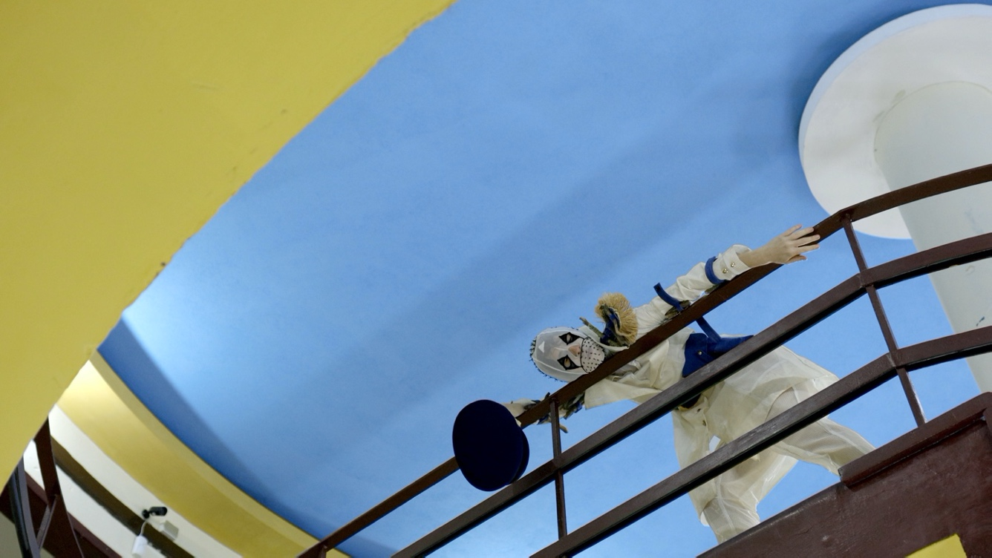Pour « Lugar de Consuelo », il a récupéré les personnages de la pièce initiale et est retourné à l’université où elle avait été jouée. L’œuvre n’est toutefois pas une version directement retravaillée de l’ancienne pièce : contrairement au théâtre, la performance ne propose pas d’intrigue ou de narratif clair. Les personnages ne conversent pas, mais récitent des poèmes dramatiques. « Lugar de Consuelo » (littéralement : « Lieu de consolation ») fonctionne en ce sens comme un souvenir abstrait de la pièce de théâtre perdue – un lieu où on peut parler des traumatismes du passé, et éventuellement les transformer.

Naufus Ramírez-Figueroa, ‘Lugar de Consuelo’, 2021   
© Courtesy of the artist, photo Robert Beske

« Abstracción Azul » , 2012, film, 6 min 38 sec

« Three Ghosts » , 2014, film, 14 min 34 sec

« Illusion of Matter » , 2015, film, 4 min 57 sec

Les trois autres films présentés sur l’écran de cette salle montrent des performances plus anciennes de Naufus Ramírez-Figueroa, dont il est lui-même le protagoniste. Les trois films naviguent entre la réalité et le rêve, la présence et l’absence, avec des références à l’histoire et au folklore du Guatemala.

Dans « Abstracción Azul », l’artiste applique de la peinture sur le corps vêtu d’un ami au milieu d’un paysage aride. Le jeune homme représente un membre de la famille Ramírez-Figueroa assassiné pendant la guerre civile. En optant pour un bleu vif, il donne au personnage masculin un éclairage irréel, sorte de trace visuelle d’un traumatisme vécu. Par la même occasion, l’artiste transforme ici le paysage en un tableau, où il indique la position de l’humain.

« Three Ghosts » est un portrait de l’artiste assis sur un trône de briques, avec à ses pieds un tas de pastèques. À l’aide d’un couteau bien aiguisé, il sculpte les fruits un par un pour en faire émerger le visage d’esprits, en référence à la croyance dans le surnaturel très répandue au Guatemala. Les pastèques font penser aux personnages du jeu vidéo Pac-Man. La réalisation elle-même est caractéristique des performances de Naufus Ramírez-Figueroa : une entreprise quelque peu absurde, avec un côté à la fois ludique et sombre – après avoir creusé les pastèques, sa chemise blanche semble maculée de sang…

« Illusion of Matter » est une performance réalisée en ligne à la demande de la Tate Modern de Londres. La scène très colorée rappelle le théâtre expérimental où la famille de Ramírez-Figueroa était active pendant la guerre civile. Leurs activités ayant été censurées, ils se sont tournés vers le théâtre pour enfants. D’ailleurs, le décor est ici animé par six enfants qui manipulent des accessoires colorés aux formes organiques et finissent par les détruire, à la demande du réalisateur, Ramírez-Figueroa. Lui-même apparaît en pyjama, à moitié caché derrière une poupée blanche qui bouge avec lui – assistons-nous à un spectacle, ou sommes-nous au beau milieu d’un rêve ?

# INFOS PRATIQUES

M LEUVEN  
Vanderkelenstraat 28  
3000 Leuven  
+32 (16) 27 29 29  
[info@mleuven.be](mailto:info@mleuven.be)  
[www.mleuven.be](http://www.mleuven.be)

**Planifiez votre itinéraire jusqu’au musée**

À vélo  
Les cyclistes sont les bienvenus. Un parking à vélos facilement accessible et sécurisé est à votre disposition sous la place Rector de Somer. De là, vous ne serez qu’à deux minutes de marche du musée.

En transports publics  
Le musée est à dix minutes à pied de la gare de Leuven. Si vous optez pour le bus, l’arrêt Rector de Somerplein est le plus proche. Planifiez votre itinéraire avec Google Maps.

En voiture  
Le nouveau plan de circulation vous fera emprunter différentes boucles pour accéder à Leuven et aux parkings. Vous préférez éviter le trafic du centre-ville ? Garez votre véhicule dans un des parkings de la périphérie et prenez gratuitement le bus pour accéder au centre. Vous préférez vous garer plus près ? Le parking Ladeuze n’est qu’à deux minutes de marche du musée. Vous y trouverez également 18 emplacements pour personnes à mobilité réduite (hauteur du parking : 1,90 m). Cliquez ici pour plus d’informations sur le plan de circulation et les possibilités de parking.

# CONTACT

Hanne Grégoire

Cheffe du service Communication & Presse  
hanne.gregoire@mleuven.be

+32 (0)472 95 52 26

Samantha Fadahunsi  
Collaboratrice Communication & Presse  
[samantha.fadahunsi@mleuven.be](mailto:samantha.fadahunsi@mleuven.be)  
+32 (0) 491 35 02 95

Lien site web :  
https://www.mleuven.be/fr/naufus

Link Prezly:

Beelden in hoge resolutie zijn te downloaden onderaan deze perspagina:  
http://prez.ly/Bcac